Федеральное государственное автономное образовательное учреждение высшего образования
«Национальный исследовательский университет ИТМО»
Факультет программной инженерии и компьютерной техники
Направление подготовки 09.03.04 «Программная инженерия» –
Системное и прикладное программное обеспечение

Курсовая работа
По дискретной математике
по теме:
Нечёткий вывод по схеме «Мамдани»

Выполнил:
студент 1 курса
Батманов Даниил Евгеньевич
Группа: Р3107
Принял:
Поляков Владимир Иванович
Курсовая работа принята «__»_____2022 г.
Оценка: ___________

г. Санкт-Петербург, 2023
Оглавление:
Содержательная постановка задачи: 3
Шаг 1. Фазификация: 4
Шаг 2. Блок выработки решения: 5
Шаг 3. Дефазификация: 8

Содержательная постановка задачи:
Задача:
Разработать алгоритм, по которому определяется рекомендуемая цена, чтобы выставить свой бывший в употреблении ноутбук на продажу, исходя из срока использования и его мощности.
Входные данные:
- Срок использования (в годах);
- Степень мощности ноутбука от 0 до 1.
Выходные данные:
- Цена для продажи (в рублях).

Шаг 1. Фазификация:
Входные данные:
- Срок использования {FY, MY, PY}
Обозначения:
- FY (few years) – мало лет;
- MY (medium years) – среднее количество лет;
- PY (plenty of years) – много лет.
- Степень мощности {LP, MP, BP}
Обозначения:
- LP (low power) – низкая мощность;
- MP (medium power) – средняя мощность;
- BP (big power) – большая мощность.

Выходные данные:
- Цена {TP, SP, MP, HP, GP}
Обозначения:
- TP (tiny price) – крошечная цена;
- SP (small price) – маленькая цена;
- MPr (medium price) – средняя цена;
- HP (high price) – высокая цена;
- GP (giant price) – гигантская цена.

Шаг 2. Блок выработки решения:
Ход работы:
- Зададим функцию принадлежности для срока работы ноутбука:
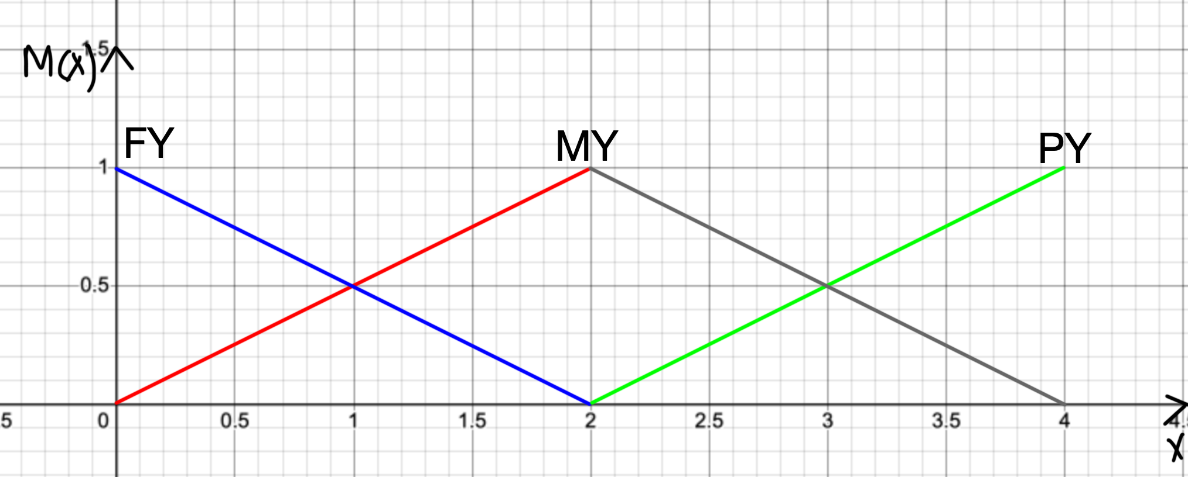
$M_{FY}\left(X\right)=1-\frac{X}{2}, 0≤X≤2$
$M_{MY}\left(X\right)= \left\{\begin{aligned}\frac{X}{2}, 0≤X≤2 \\ 2- \frac{X}{2}, 2≤X≤4\end{aligned}\right.$
$M_{PY}\left(X\right)=\frac{X}{2}-1, 2≤X≤4$
- Зададим функцию принадлежности для оценки степени мощности ноутбука:
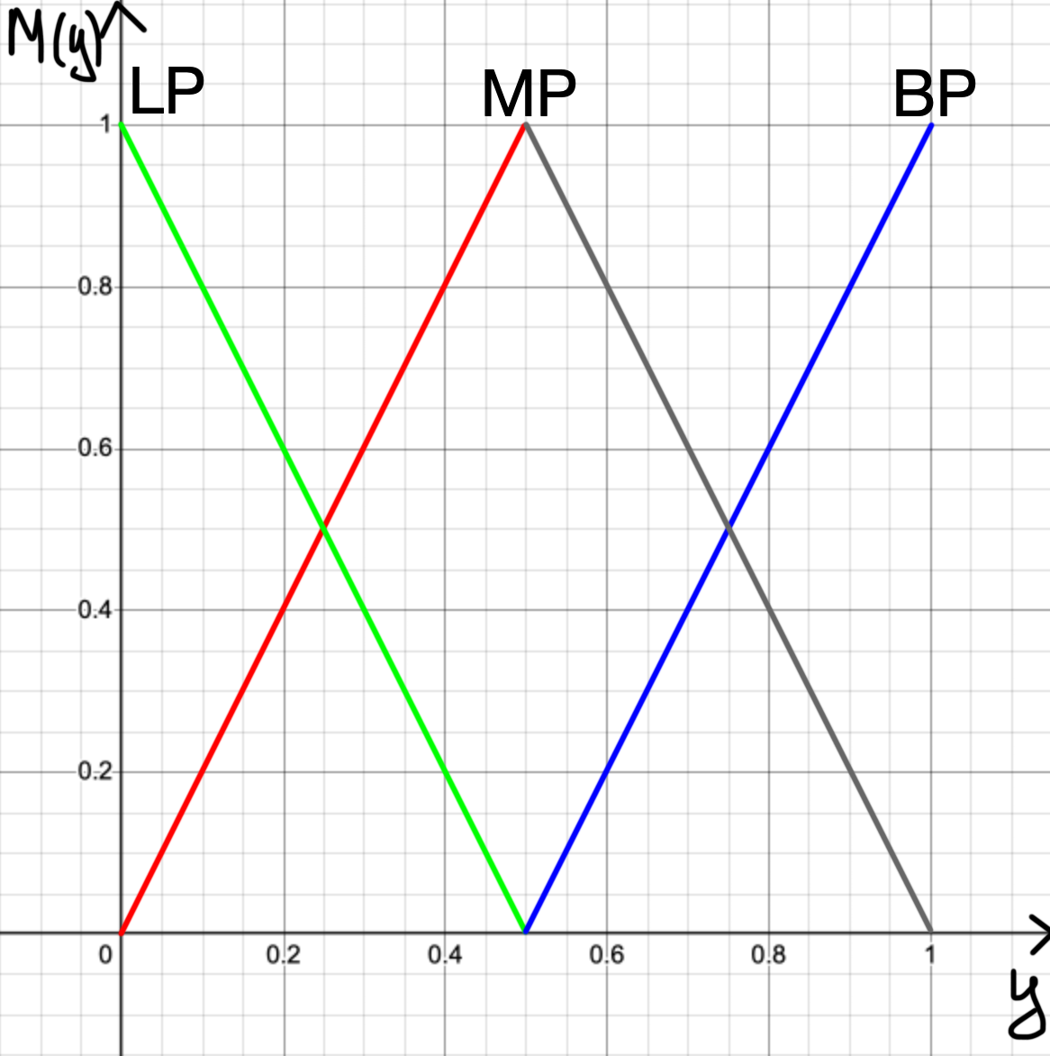
$M_{LP}\left(Y\right)=1-2Y, 0≤X≤0,5$
$M_{MP}\left(Y\right)= \left\{\begin{aligned}2Y, 0≤X≤0,5 \\ 2- 2Y, 0,5≤X≤1\end{aligned}\right.$
$M_{BP}\left(Y\right)=2Y-1, 0,5≤X≤1$
- Зададим функцию принадлежности для оценки итоговой цены ноутбука:
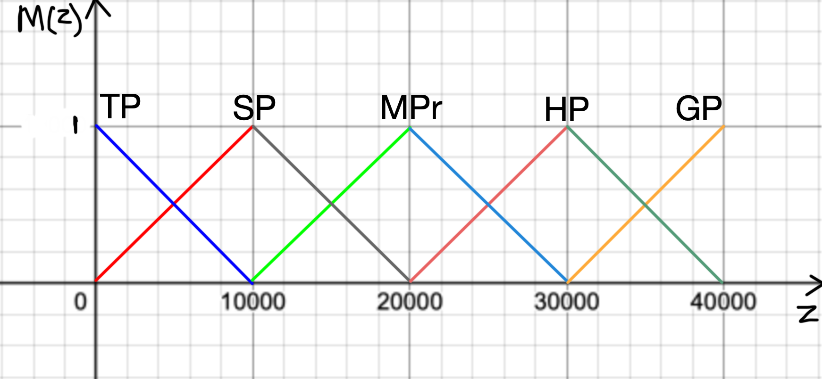
$M_{TP}(Z)=1-\frac{Z}{10000}, 0≤Z≤10000$
$M_{SP}\left(Z\right)= \left\{\begin{aligned}\frac{Z}{10000}, 0≤Z≤10000 \\ 2-\frac{Z}{10000}, 10000≤Z≤20000\end{aligned}\right.$
$M_{MPr}\left(Z\right)= \left\{\begin{aligned}\frac{Z}{10000}-1, 10000≤Z≤20000 \\ 3-\frac{Z}{10000}, 20000≤Z≤30000\end{aligned}\right.$
$M_{HP}\left(Z\right)= \left\{\begin{aligned}\frac{Z}{10000}-2, 20000≤Z≤30000 \\ 4-\frac{Z}{10000}, 30000≤Z≤40000\end{aligned}\right.$
$M_{GP}\left(Z\right)=3-\frac{Z}{10000}, 30000≤Z≤40000$
- Создадим базу правил:
Years ⇓ | Power ⇒ | LP | MP | BP
FY |  | MPr | HP | GP
MY |  | SP | MPr | HP
PY |  | TP | SP | MPr
- Произведём оценку правил:
Пусть условный Даниил решил продать свой ноутбук, у которого срок использования равен 1,5 года и степень мощности равняется 0,7.
Оценим M_{FY}(X) и M_{MY}(X) для X = 1,5 года:
$M_{FY}\left(X\right)=1-\frac{X}{2}=1-\frac{1,5}{2}=0,25$
$M_{MY}\left(X\right)= \frac{X}{2}= \frac{1,5}{2}=0,75$
Оценим M_{MP}(Y) и M_{BP}(Y) для Y = 0,7:
$M_{MP}\left(Y\right)= 2-2Y=2-2*0,7=0,6$
$M_{BP}\left(Y\right)=2Y-1=2*0,7-1=0,4$
4 правила, которые нужно оценить:
- «Мало» лет использования устройства и «средняя» мощность;
- «Мало» лет использования устройства и «большая» мощность;
- «Среднее количество» лет использования устройства и «средняя» мощность;
- «Среднее количество» лет использования устройства и «большая» мощность.
Определим степень истинности для каждого условия:
- S₁ = min(M_{FY}(1,5), M_{MP}(0,7)) = min(0,25, 0,6) = 0,25;
- S₂ = min(M_{FY}(1,5), M_{BP}(0,7)) = min(0,25, 0,4) = 0,25;
- S₃ = min(M_{MY}(1,5), M_{MP}(0,7)) = min(0,75, 0,6) = 0,6;
- S₄ = min(M_{MY}(1,5), M_{BP}(0,7)) = min(0,75, 0,4) = 0,4.
Years ⇓ | Power ⇒ | LP | MP | BP
FY |  |  | HP | GP
MY |  |  | MPr | HP
PY

Шаг 3. Дефазификация:
Максимальная степень m истинности условия соответствует правилу Medium Price. Вычислим итоговое значение:
$$M_{m}\left(Z\right)=M_{S}\left(Z\right)= \frac{Z}{10000}-1 или M_{S}\left(Z\right)=3- \frac{Z}{10000}$$
0,6 = $\frac{Z}{10000}-1 и 0,6=3-\frac{Z}{10000} Z= 16000 и Z=24000 Z^{*}=20000$
Таким образом, рекомендуемая цена для продажи ноутбука условного Даниила составляет 20000 рублей.

